新 书 推 荐
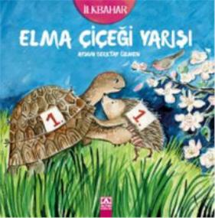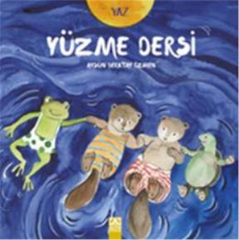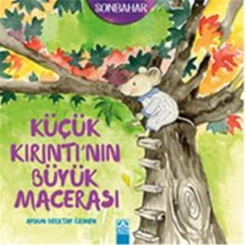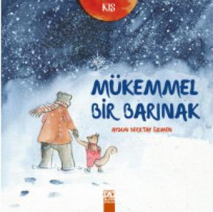
中文书名：《季节》系列（四册）
英文书名：The Season Series
作 者：Aysun Berktay Özmen
出 版 社：Altin Kitaplar
代理公司：Black Cat Agency/ANA
页 数：36-48页
出版时间：2016年1月
代理地区：中国大陆、台湾
审读资料：电子稿
类 型：儿童故事绘本
系列作品（单册销量）：
《春天》（Spring）：12,000 册
《冬天》（Winter）：15,000 册
《秋天》（Autumn）：10,000 册
《夏天》（Summer）：10,000 册

【亮点解析】
大自然和动物朋友们的故事
该系列凭借温情的故事内核、优质的内容呈现，获得了评委的高度赞赏，是一套兼具教育意义与阅读趣味的儿童读物。

内容简介：

《季节系列》是一套充满温情的现代寓言作品，以自然、友谊与成长为核心主题。系列通过可爱的动物角色视角，带领读者探索自然的奇妙之处。每册书围绕一个季节展开，在生动的故事中向小读者传递关于环境、友谊以及生命循环的知识。

以《春天》为例，当春日繁花盛开之时，敏捷的乌龟（Fast Turtle）和折线刺猬（Zigzag Hedgehog）参与了苹果花赛跑，然而一件意外之事让它们停下了脚步。故事由此引发思考：还有什么比赢得比赛更重要呢？

所有不想沉浸在城市生活里，即使在钢筋水泥之间也想观察不断变化的季节条件，想理解大自然那充满创造力的循环以及我们与动物朋友们共同分享地球生活的自然爱好者的孩子们，将在艾苏恩·伯克塔伊·奥兹门色彩斑斓的故事中结识全新的世界。

作者简介：

艾苏恩·伯克塔伊·奥兹门（Aysun Berktay Özmen）1952年出生于土耳其科贾埃利，是土耳其资深艺术家、插画家、儿童文学创作者。她于1972年进入国家应用美术学院绘画系学习，该学院现为马尔马拉大学美术学院，并于1976年毕业。此后，她长期活跃于艺术创作领域，作品曾在土耳其及海外参加多次个人展与群展。1985年至2005年间，她曾任美术教师，长期与儿童及艺术教育保持密切联系。

动物、自然与童年，是奥兹门创作中持续出现的重要主题。她不仅在绘画中描绘自然与动物，也将自己对动物的热爱融入儿童图书创作，以温柔、细腻而富有教育意义的文字与图像，引导孩子观察生命、理解自然，并建立与世界更亲近的连接。

她的作品曾多次获得土耳其儿童文学与插画领域的重要认可。其中，《园丁鼹鼠和白蚁奇维尔吉克》（The Gardener Mole and the Termite Kivircik）获得2010年Tudem文学奖“向书籍问候：写、画、绘”比赛大奖；同年，《环保主义者青蛙国王》（Ecoist Frog King）获得Gülten Dayıoğlu图画书奖。她的艺术作品亦曾入选2015年布拉迪斯拉发插画双年展，并在爱琴海大学纸本与书籍艺术博物馆“儿童世界中的画家与书籍”展区展出。

目前，她与丈夫生活并创作于土耳其伊兹尼克湖畔的家中/工作室，继续从事绘画、儿童图书创作及面向儿童的艺术工作坊。

内页插图：

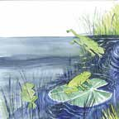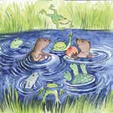
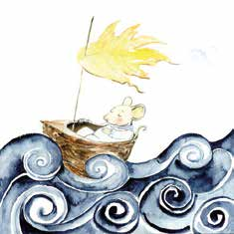

请将反馈信息发至：版权负责人
Email：Rights@nurnberg.com.cn
安德鲁·纳伯格联合国际有限公司北京代表处
北京市海淀区中关村大街甲59号中国人民大学文化大厦1705室, 邮编：100872
电话：010-82504106, 传真：010-82504200
公司网址：http://www.nurnberg.com.cn
书目下载：http://www.nurnberg.com.cn/booklist_zh/list.aspx
书讯浏览：http://www.nurnberg.com.cn/book/book.aspx
视频推荐：http://www.nurnberg.com.cn/video/video.aspx
豆瓣小站：http://site.douban.com/110577/
新浪微博：安德鲁纳伯格公司的微博_微博 (weibo.com)
微信订阅号：安德鲁纳伯格联合国际北京代表处

